**LAB 5**

**DOCKER, SAMBA, DNS và Firewall**

|  |
| --- |
| Họ tên và MSSV: Bùi Trần Ngọc Ly – B1908338  Nhóm học phần: Nhóm 07 |

*- Các sinh viên bị phát hiện sao chép bài của nhau sẽ nhận 0đ cho tất cả bài thực hành của môn này.*

*- Bài nộp phải ở dạng PDF, hình minh họa phải rõ ràng chi tiết.*

1. **Triển khai dịch vụ WEB sử dụng Docker**
   1. Thực hiện cài đặt CentOS 8 vào máy tính cá nhân (hoặc máy ảo).
   2. Cấu hình mạng cho máy ảo giao tiếp được với máy vật lý và kết nối được vào Internet. (Câu 2 - Lab04)
   3. Tạo thư mục ~/myweb, sau đó tạo một trang web đơn giản index.html lưu vào thư mục ~/myweb

Tìm hiểu và thực hiện các yêu cầu sau (kèm hình minh họa cho từng bước):

* 1. Cài đặt Docker lên máy ảo CentOS 8

Cài đặt công cụ yum-utils

sudo yum install -y yum-utils

Thêm địa repo của Docker vào công cụ yum

sudo yum-config-manager \

--add-repo \

<https://download.docker.com/linux/centos/docker-ce.repo>

Cài đặt Docker

sudo yum install docker-ce --allowerasing -y

Thêm người dùng hiện tại vào nhóm docker để sử dụng các lệnh của Docker mà không cần quyền sudo

sudo usermod -aG docker $USER

Login lại vào shell để việc thêm người dùng vào nhóm có tác dụng

su - $USER

Chạy dịch vụ Docker

sudo systemctl start docker

Tạo 1 tài khoản trên DockerHub (<https://hub.docker.com/>), sau đó đăng nhập sử dụng lệnh sau:

docker login -u <docker-username>

Kiểm tra docker bằng cách tải image hello-world và tạo container tương ứng

docker run hello-world

Nếu xuất hiện thông điệp chào mừng từ Docker là cài đặt thành công

* 1. Triển khai dịch vụ web server lên máy ảo CentOS 8 sử dụng một Docker container

Tìm kiếm image với từ khóa httpd, kết quả sẽ thấy 1 image tên httpd ở dòng đầu tiên.

docker search httpd

Tạo container từ image httpd

docker run -d -it -p 80:80 --name webserver httpd

-d: chạy container ở chế độ background

-it: tạo shell để tương tác với container

--name webserver: đặt tên container là webserver

-p 80:80: gắn cổng 80 của container với cổng 80 của máy CentOS

* 1. Sao chép thư mục ~/myweb vào thư mục gốc của dịch vụ của web trên Docker container.

docker cp myweb/ webserver:/usr/local/apache2/htdocs/

* 1. Trên máy vật lý, mở trình duyệt web và truy cập vào địa chỉ http://<Địa chỉ IP máy ảo CentOS>/myweb để kiểm chứng trang web vừa tạo.

1. **Cài đặt và cấu hình dịch vụ SAMBA**

Samba là dịch vụ chia sẻ file giữa các nền tảng khác nhau như Windows và Linux bằng cách sử dụng giao thức SMB/CIFS. Trong bài thực hành sinh viên sẽ cài đặt và cấu hình dịch vụ Samba trên máy chủ CentOS và sử dụng máy Windows để truy cập tới dịch vụ.

Tìm hiểu và thực hiện các yêu cầu sau (kèm hình minh họa cho từng bước):

* 1. Cài đặt dịch vụ Samba: yum install samba
  2. Tạo người dùng và nhóm người dùng chia sẻ dữ liệu:

sudo adduser tuanthai

sudo passwd tuanthai

sudo groupadd lecturers

sudo usermod -a -G lecturers tuanthai

* 1. Tạo thư mục cần chia sẻ và phân quyền:

mkdir /data

sudo chgrp lecturers /data

sudo chmod -R 775 /data

* 1. Cấu hình dịch vụ Samba:

sudo cp /etc/samba/smb.conf /etc/samba/smb.conf.orig

sudo nano /etc/samba/smb.conf

...

[data]

comment = Shared folder for lecturers

path = /data

browsable = yes

writable = yes

read only = no

valid users = @lecturers

* 1. Thêm người dùng cho dịch vụ Samba: smbpasswd -a tuanthai
  2. Cấu hình SELINUX cho phép Samba

sudo setsebool -P samba_export_all_rw on

sudo setsebool -P samba_enable_home_dirs on

* 1. Tắt tường lửa: sudo systemctl stop firewalld
  2. Khởi động dịch vụ Samba: sudo systemctl start smb
  3. Trên máy Windows, bật tính năng hỗ trợ SMB1: mở Control Panel -> Programs -> Turn Windows features on or off -> SMB 1.0/CIFS File Sharing Support -> chọn SMB 1.0/CIFS Client

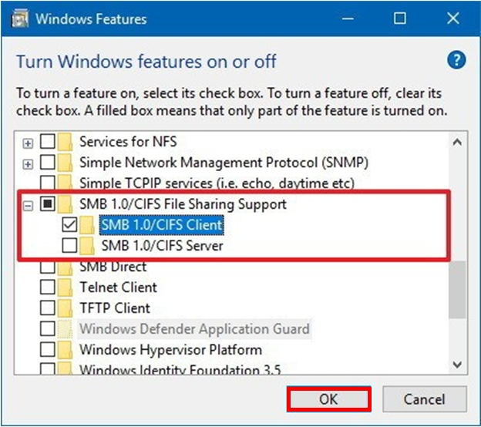

Nếu thực hành trong phòng máy của Khoa CNTT & TT có thể phải khởi động lại máy Windows. Trong trường hợp này sinh viên có thể qua bước 2.10

* 1. Trên File Explorer, chọn tính năng Add a network location để nối kết tới Samba server sử dụng địa chỉ \\<IP máy CentOS>\data

1. **Cài đặt và cấu hình dịch vụ DNS**

DNS (Domain Name System) là giải pháp dùng tên miền thay cho địa chỉ IP khó nhớ khi sử dụng các dịch vụ trên mạng. Truy cập đến website của Khoa CNTT-ĐH Cần thơ bằng địa chỉ nào dễ nhớ hơn ?

<http://203.162.36.146> hay <http://www.cit.ctu.edu.vn>

Trong bài thực hành này sinh viên cần cài đặt phần mềm BIND trên CentOS để phân giải tên miền **“qtht.com.vn”**

Tìm hiểu và thực hiện các yêu cầu sau (kèm hình minh họa cho từng bước):

* 1. Cài đặt BIND và các công cụ cần thiết:

sudo yum install bind bind-utils

* 1. Cấu hình DNS server:

sudo nano /etc/named.conf(tham khảo file mẫu)

...

options {

listen-on port 53 { 127.0.0.1; any;};

...

allow-query { localhost; any; };

recursion yes;

..

};

logging {

..

};

};

zone "." IN {

...

};

zone "qtht.com.vn" IN {

type master;

file "forward.qtht";

allow-update { none; };

};

zone "33.30.172.in-addr.arpa" IN {

type master;

file "reverse.qtht";

allow-update { none; };

};

...

* 1. Tạo tập tin cấu hình phân giải xuôi:

sudo cp /var/named/named.localhost /var/named/forward.qtht

sudo chgrp named /var/named/forward.qtht

sudo nano /var/named/forward.qtht

$TTL 1D

@ IN SOA @ qtht.com.vn. (

0 ;Serial

1D ;Refresh

1H ;Retry

1W ;Expire

3H ;Minimum TTL

)

@ IN NS dns.qtht.com.vn.

dns IN A 172.30.33.245

www IN A 172.30.33.245

htql IN A 8.8.8.8

* 1. Tạo tập tin cấu hình phân giải ngược:

sudo cp /var/named/forward.qtht /var/named/reverse.qtht

sudo chgrp named /var/named/reverse.qtht

sudo nano /var/named/reverse.qtht

$TTL 1D

@ IN SOA @ qtht.com.vn. (

0 ;Serial

1D ;Refresh

1H ;Retry

1W ;Expire

3H ;Minimum TTL

)

@ IN NS dns.qtht.com.vn.

dns IN A 172.30.33.245

245 IN PTR www.qtht.com.vn.

* 1. Tắt tường lửa: sudo systemctl stop firewalld
  2. Khởi động dịch vụ DNS: sudo systemctl start named
  3. Kiểm tra kết quả: nslookup www.qtht.com.vn <địa chỉ IP máy ảo>
  4. Trên máy vật lý, cấu hình DNS server là IP của máy ảo CentOS. Sau đó, mở trình duyệt web và truy cập vào địa chỉ http://www.qtht.com.vn/myweb

1. **Cấu hình tường lửa iptables**

iptables là một bộ công cụ được tích hợp trên hệ điều hành Linux để thực hiện chức năng tường lửa theo cơ chế lọc gói tin (packet filtering). iptables theo dõi lưu lượng mạng đến và đi ở một máy tính và lọc nó dựa trên dựa trên các luật (rules) do người dùng định nghĩa trước.

Tìm hiểu và thực hiện các yêu cầu sau (kèm hình minh họa cho từng bước):

* 1. Thực thi tường lửa iptables:

Dừng tường lửa firewalld

sudo systemctl stop firewalld

Cài đặt và thực thi tường lửa iptables

sudo yum install iptables-services -y

sudo systemctl start iptables

* 1. Hiển thị các rules hiện có trên iptables

sudo iptables -v -L --line-numbers

* 1. Tạo rules để cho phép các máy khác truy cập tới dịch vụ Web trên server

sudo iptables -A INPUT -p tcp --dport 80 -j ACCEPT

sudo iptables -D INPUT 6

sudo iptables -I INPUT 5 -p tcp --dport 80 -j ACCEPT

* 1. Tạo rules để cho máy vật lý có thể ping tới server, các máy khác KHÔNG ping được.

sudo iptables -D INPUT 2

sudo iptables -I INPUT 2 -p icmp -s 172.30.33.96 -j ACCEPT

* 1. Tạo rules để KHÔNG cho người dùng trên máy CentOS truy cập tới địa chỉ facebook.com

sudo iptables -A OUTPUT -p tcp -m string --string facebook --algo kmp -j REJECT

* 1. Lưu và phục hồi các luật của iptables

sudo cp /etc/sysconfig/iptables /etc/sysconfig/iptables.orig

sudo iptables-save > /etc/sysconfig/iptables

sudo iptables-restore < /etc/sysconfig/iptables

--- Hết ---